浙江农林大学信息工程学院
课 程 设 计 报 告

课程名称： 微机系统与接口技术
专业班级： 计算机183班
学 号： 201805120531
姓 名： 赵泽雨

目录
一、 程序总体介绍 2
二、 大体功能模块 2
三、 运用到的所学的知识 2
四、 操作实现流程图 2
五、 心得体会 8
附件一：程序代码 8

- 程序总体介绍
打开系统，显示密码界面，密码为：abc，当密码错误时，显示wrong password！提示错误，当输入密码正确时，开始播放开机音乐，并进入另一个界面。另一个界面仿制框架，左上角显示赵字，按“a-j”可以弹琴，对应“哆来咪发嗦啦西”。
- 大体功能模块
- 有一个初始界面，自己设置背景色，显示输入密码的提示
- 输入密码的过程中密码用‘*’代替显示
- 密码输入错误显示错误提示，按任意键重新输入
- 密码输入正确后跳转至图像模式，在此期间有进入系统开机音乐。
- 用自己设定的颜色显示图形，包括像素点构成的界面框架和一个矩阵字
- 可以在图形界面弹钢琴，a-j分别代表“哆来咪发嗦啦西”
- 运用到的所学的知识
分别运用本学期所学的调颜色，画横线，时间中断等内容，分别写在不同的模块中方便调用。
- 用有颜色的‘ ’填满整个屏幕达到清屏和设置背景色的目的
- 设定输入密码提示的位置，显示文字
- 输入的字符用‘*’输出显示在屏幕上
- 实时比较输入的字符和设定的密码字符（密码abc），错误则先清屏再显示错误提示，接着跳回起始界面重新输入密码
- 密码正确则显示图形模式，通过计算得到画线需要的打点位置，通过数字阵列得到文字需要打点的位置，给需要打点的位置打上点
- 使用键盘中断和扬声器发声
- 操作实现流程图
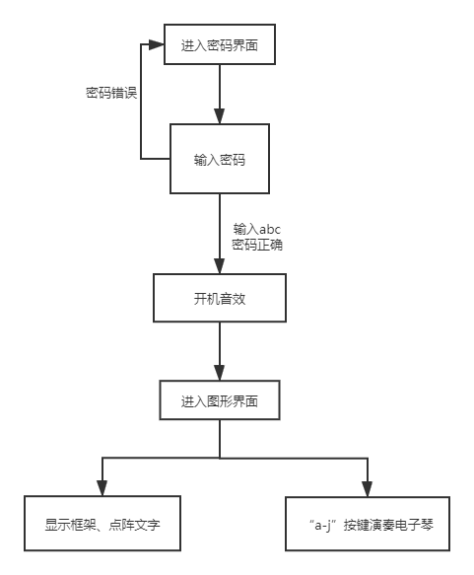

初始界面：
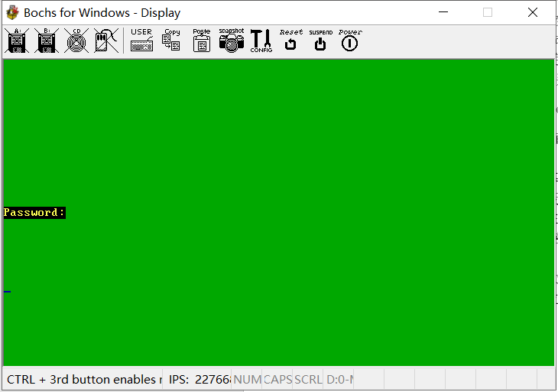
start:
mov ax,0b800h ;文本模式起始地址
mov es,ax
mov ax,cs
mov ds,ax
mov di,0
call clear ;清屏
mov di,1920 ;八个字符放在第13行开始位置
mov bx,tip
call print
mov bx,str2 ;偏移地址寄存器：使用bx,bp,si,di寄存
mov cx,0
jmp bijiao

clear:
mov al,' '
mov ah,21H
mov [es:di],al
mov [es:di+1],ah
add di,2
cmp di,4000 ;文本模式显示25行，80字 共80*25*2 = 4000字节
jbe clear
ret

print:
mov al,[ds:bx]
mov ah,0EH
mov [es:di],al
mov [es:di+1],ah
add di,2
inc bx
cmp di,1938 ;共九个字符增加18个字节，1920+18=1938
jb print ;九个字符输入完了就跳出循环
ret

输入密码：
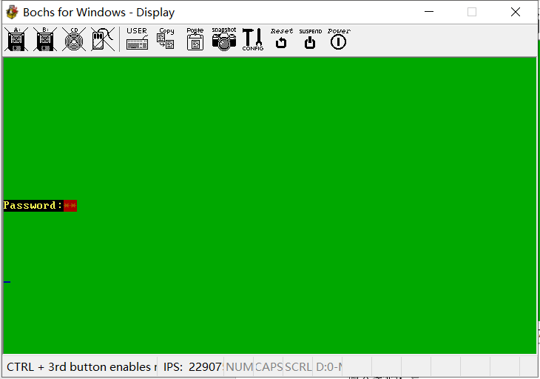
bijiao:
mov ah,10h
int 16h
cmp al,[ds:bx] ;比较输入和密码是否相同
jnz key
mov al,'*' ;输入的密码显示为'*'
mov ah,46h
mov [es:di],al
mov [es:di+1],ah
add di,2
add bx,1 ;比较下一个
add cx,1 ;记录是第几位密码
cmp cx,3 ;一共是三位，比较是否输完
jae right ;三位都正确即表示密码全部正确
jmp bijiao
ret

key:
mov al,'*' ;输入的密码显示为'*'
mov ah,46h
mov [es:di],al
mov [es:di+1],ah
add di,2
mov ah,10h
int 16h
mov di,0
call clear ;清屏
mov ax,cs
mov ds,ax
mov bx,str1
mov di,1958 ;将出错提示放在第十三行中间
jmp error
ret

密码错误：
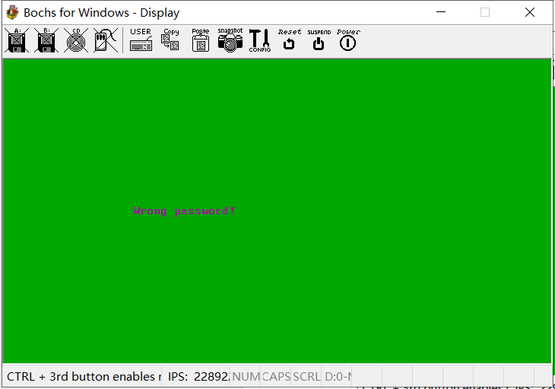
error:
mov al,[ds:bx]
mov dx,25h
mov [es:di],al
mov [es:di+1],dx
add di,2
inc bx
cmp di,1990 ;共16个字符增加32个字节,1958+32=1990
jb error
mov ah,10h
int 16h
jmp start

right:
mov ah,10h
int 16h
mov di,0
call clear
jmp 0x8600
ret

进入图形界面：
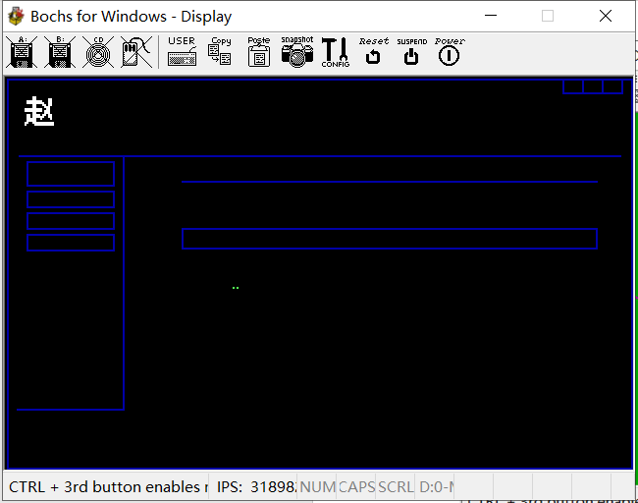
mov si,pallete
call col

mov di,jv1
call fang
mov di,jv2
call fang
mov di,jv3
call fang
mov di,jv4
call fang

mov di,jv5
call fang
mov di,jv6
call fang
mov di,jv7
call fang
mov di,jv8
call fang
mov di,jv9
call fang

mov di,line1
call dizhi
call heng
mov di,line2
call dizhi
call heng
mov di,line3
call dizhi
call heng
mov di,line4
call dizhi
call shu

call color1
mov word[ds:X],10 ;汉字起点x坐标
mov word[ds:Y],10 ;汉字起点y坐标
call write

- 心得体会
通过这次的实验，我们把这学期学习的调颜色，画横线，时间中断，键盘中断等内容，模块调用进行了一次综合性的运用。让我们对这些知识有了更深的了解，对汇编语言的使用更加熟练。在写代码的时候也出现了一些问题，但通过查询资料和尝试进行了改正和完善。给我检查代码提供了很多的经验和方法。
经过了一个学期的艰苦学习与努力，我们学习了微机与汇编语言的相关知识并完成了自己的作品，虽然还有一些遗憾，有些功能没来得及做，但我还是学到了很多东西，通过不断地找bug改bug，我清晰地了解到底层代码的不容易，同时也明白了一定要在网上接受新知识，有了前辈们的前车之鉴，我们自己的编程道路才更加的平坦。希望我们以后的学习生活也可以有执着坚持的精神。
最后，再次感谢老师这一学期的讲授与陪伴，在最后一节课程中老师也教会我们兴趣的重要性，也讲了老师的个人的学习工作经历，引起我们的思考,带给我们许多启示，很感谢老师的孜孜教诲。
至此，我们的课程设计文档就写完啦，如果有不足之处也希望老师能见谅和提出建议。

- 附件一：程序代码
org 0x8400
jmp start
tip db 'Password:'
str1 db 'Wrong password! '
str2 db 'abc'
start:
mov ax,0b800h ;文本模式起始地址
mov es,ax
mov ax,cs
mov ds,ax
mov di,0
call clear ;清屏
mov di,1920 ;八个字符放在第13行开始位置
mov bx,tip
call print
mov bx,str2 ;偏移地址寄存器：使用bx,bp,si,di寄存
mov cx,0
jmp bijiao

clear:
mov al,' '
mov ah,21H
mov [es:di],al
mov [es:di+1],ah
add di,2
cmp di,4000 ;文本模式显示25行，80字 共80*25*2 = 4000字节
jbe clear
ret

print:
mov al,[ds:bx]
mov ah,0EH
mov [es:di],al
mov [es:di+1],ah
add di,2
inc bx
cmp di,1938 ;共九个字符增加18个字节，1920+18=1938
jb print ;九个字符输入完了就跳出循环
ret

bijiao:
mov ah,10h
int 16h
cmp al,[ds:bx] ;比较输入和密码是否相同
jnz key
mov al,'*' ;输入的密码显示为'*'
mov ah,46h
mov [es:di],al
mov [es:di+1],ah
add di,2
add bx,1 ;比较下一个
add cx,1 ;记录是第几位密码
cmp cx,3 ;一共是三位，比较是否输完
jae right ;三位都正确即表示密码全部正确
jmp bijiao
ret

key:
mov al,'*' ;输入的密码显示为'*'
mov ah,46h
mov [es:di],al
mov [es:di+1],ah
add di,2
mov ah,10h
int 16h
mov di,0
call clear ;清屏
mov ax,cs
mov ds,ax
mov bx,str1
mov di,1958 ;将出错提示放在第十三行中间
jmp error
ret

error:
mov al,[ds:bx]
mov dx,25h
mov [es:di],al
mov [es:di+1],dx
add di,2
inc bx
cmp di,1990 ;共16个字符增加32个字节,1958+32=1990
jb error
mov ah,10h
int 16h
jmp start

right:
mov ah,10h
int 16h
mov di,0
call clear
jmp 0x8600
ret

;准备切换至图像模式，开始播放开机声音

wd0 db '0000110000000000'
db '0000110000001100'
db '0111111110001100'
db '0111111111001100'
db '0000110001101100'
db '0000110000111000'
db '1111111110011000'
db '1111111110111000'
db '0000110000111000'
db '0110111101101100'
db '0110111111001100'
db '0111110010000100'
db '0111110000000000'
db '1100111111111110'
db '1000011111111110'
db '0000000000000000'

jv1 dw 1,1,319,199
jv2 dw 284,1,294,8
jv3 dw 294,1,304,8
jv4 dw 304,1,314,8
jv5 dw 11,43,55,55
jv6 dw 11,58,55,66
jv7 dw 11,69,55,77
jv8 dw 11,80,55,88
jv9 dw 90,77,301,87

X dw 0
Y dw 0
flag db 0

line1 dw 7,40,313,40
line2 dw 6,169,60,169
line3 dw 90,53,301,53
line4 dw 60,40,60,169

pallete db 1,10,10,5
db 2,5,10,10

;电子琴开始
mov ax,0xb800 ;往显存（0xa0000开始）中放入点数据
mov es,ax
mov ax,0
mov dx,ax

cli; --->IF=0
mov word [ds:0x24],int_key ;写入键盘中断9号服务程序地址
mov word [ds:0x26],0

;电子琴输出
sti ;if=1;标志寄存器，控制CPU cli则不执行

call t1
call delay1;长延时
call t2
call delay1
call t3
call delay1
call t4
call delay1
call t5
call delay1
call t5
call delay1
call t5
call delay3;短延时
call t4
call delay3
call t3
call delay1
call t4
call delay1
call t4
call delay1
call t4
call delay3
call t3
call delay3
call t2
call delay1
call t1
call delay1
call t3
call delay1
call t5
call delay1

mov si,500
;电子琴结束

mov al,0x13 ;320x200x8bit显示模式
mov AH,0x00
int 0x10

mov ax,0x0a000 ;往显存（0xa0000开始）中放入点数据
mov ds,ax
mov cx,0x0000
mov es,cx

mov si,pallete
call col

mov di,jv1
call fang
mov di,jv2
call fang
mov di,jv3
call fang
mov di,jv4
call fang

mov di,jv5
call fang
mov di,jv6
call fang
mov di,jv7
call fang
mov di,jv8
call fang
mov di,jv9
call fang

mov di,line1
call dizhi
call heng
mov di,line2
call dizhi
call heng
mov di,line3
call dizhi
call heng
mov di,line4
call dizhi
call shu

call color1
mov word[ds:X],10 ;汉字起点x坐标
mov word[ds:Y],10 ;汉字起点y坐标
call write

exit: jmp $

;电子琴开始

int_key:
mov dx,0x60 ;读取键盘
in al,dx

f0: cmp al,0x1e ;输出1
jne f1
call t1

f1: cmp al,0x1f ;输出2
jne f2
call t2

f2: cmp al,0x20 ;输出3
jne f3
call t3

f3: cmp al,0x21 ;输出4
jne f4
call t4

f4: cmp al,0x22 ;输出5
jne f5
call t5

f5: cmp al,0x23 ;输出6
jne f6
call t6

f6: cmp al,0x24 ;输出7
jne k1
call t7

k1: mov dx,0x20 ;;中断芯片内的清零,键盘中断结束
mov al,0x61
out dx,al ;EOI=1，中断结束
iret

t1:
;设置频率
mov dx,12H
mov ax,34DEH
mov di,262
div di ;计算初值
call sound ;调用发音子程序
call delay ;调用延时
in al,61H
and al,11111100B ;PB1=PB0=0,关闭扬声器
out 61H,al
ret
t2:
;设置频率
mov dx,12H
mov ax,34DEH
mov di,294
div di
call sound
call delay
in al,61H
and al,11111100B
out 61H,al
ret

t3:
;设置频率
mov dx,12H
mov ax,34DEH
mov di,330
div di
call sound
call delay
in al,61H
and al,11111100B
out 61H,al
ret

t4:
;设置频率
mov dx,12H
mov ax,34DEH
mov di,349
div di
call sound
call delay
in al,61H
and al,11111100B
out 61H,al
ret

t5:
;设置频率
mov dx,12H
mov ax,34DEH
mov di,392
div di
call sound
call delay
in al,61H
and al,11111100B
out 61H,al
ret

t6:
;设置频率
mov dx,0012H
mov ax,34DEH
mov di,440
div di
call sound
call delay
in al,61H
and al,11111100B
out 61H,al
ret

t7:

;设置频率
mov dx,12H
mov ax,34DEH
mov di,494
div di
call sound
call delay
in al,61H
and al,11111100B
out 61H,al
ret

sound:
push ax
mov al,10110110B ;设定时器工作方式，方式3
out 43H,al ;送8253的控制端口43H
pop ax
out 42H,al ;计数初值送低8位定时器2，即送42H端口
mov al,AH
out 42H,al ;计数初值送高8位定时器2，即送42H端口
in al,61H
OR al,00000011B ;打开扬声器，PB1=PB0=1
out 61H,al
ret

;; delay:
; push cx
; mov cx,60000 ;延迟
; for1: dec cx
; jnz for1
; pop cx
; ret

delay:
push cx
push ax
mov ax,0FFFH
for1: mov cx,0FFH
for2: loop for2
dec ax
jnz for1
pop ax
pop cx
ret

delay1:
mov bp, 80
mov si, 80
delay2:
dec bp
;nop
jnz delay2
dec si
cmp si,0
jnz delay2
ret

delay3:
push bp
push si
mov bp, 50
mov si, 50
delay4:
dec bp
;nop
jnz delay4
dec si
cmp si,0
jnz delay4
pop si
pop bp
ret
;电子琴结束

;“赵”文字颜色
color1:
mov al,48
mov dx,0x3c8
out dx,al
mov al,0
mov dx,0x3c9
out dx,al
mov al,0
mov dx,0x3c9
out dx,al
mov al,0
mov dx,0x3c9
out dx,al

mov al,49
mov dx,0x3c8
out dx,al
mov al,255
mov dx,0x3c9
out dx,al
mov al,255
mov dx,0x3c9
out dx,al
mov al,255
mov dx,0x3c9
out dx,al
ret
;“赵”写字
write:
push ax
push si
push bx
push bp
push cx
mov bp,0
mov cx,0

mov ax,[Y]
mov bx,320
mul bx
add ax,[X]
mov bx,ax
x1:
add bx,cx
mov si,0
x0: cmp si,15
ja x2
mov al,[wd0+bp+si]
mov [ds:bx+si],al
inc si
jmp x0

x2: add bp,16
mov cx,320
cmp bp,255
ja x3
jmp x1

x3:
pop cx
pop bp
pop bx
pop si
pop ax
ret

;计算画线地址
dizhi: ;计算地址
mov bx,[es:di]
mov ax,[es:di+2]
mov dx,320
mul dx
add bx,ax

mov bp,[es:di+4]
mov ax,[es:di+6]
mov dx,320
mul dx
add bp,ax
ret
dizhi1: ;地址1
mov bx,[es:di]
mov ax,[es:di+2]
mov dx,320
mul dx
add bx,ax

mov bp,[es:di+4]
mov ax,[es:di+2]
mov dx,320
mul dx
add bp,ax
ret
dizhi2: ;地址2
mov bx,[es:di]
mov ax,[es:di+2]
mov dx,320
mul dx
add bx,ax

mov bp,[es:di]
mov ax,[es:di+6]
mov dx,320
mul dx
add bp,ax
ret
dizhi3: ;地址3
mov bx,[es:di]
mov ax,[es:di+6]
mov dx,320
mul dx
add bx,ax

mov bp,[es:di+4]
mov ax,[es:di+6]
mov dx,320
mul dx
add bp,ax
ret
dizhi4: ;地址4
mov bx,[es:di+4]
mov ax,[es:di+2]
mov dx,320
mul dx
add bx,ax

mov bp,[es:di+4]
mov ax,[es:di+6]
mov dx,320
mul dx
add bp,ax
ret

heng: ;画横线
cmp bx,bp
ja h1
mov byte [ds:bx],1
add bx,1
jmp heng
h1: ret
shu: ;画竖线
cmp bx,bp
ja h2
mov byte [ds:bx],1
add bx,320
jmp shu
h2: ret

fang:
call dizhi1
call heng

call dizhi2
call shu

call dizhi3
call heng

call dizhi4
call shu
ret
col: ;画线颜色
mov dx,0x3c8
mov al,[si]
out dx,al

mov dx,0x3c9
mov al,[si+1]
out dx,al

mov al,[si+2]
out dx,al

mov al,[si+3]
out dx,al
add si,4
ret

